3 октября 2016 года ученики 5б и 8а классов встретились с Олимпийским чемпионом Евгением Тищенко, который родился 15 июля 1991 года в станице Каневской.
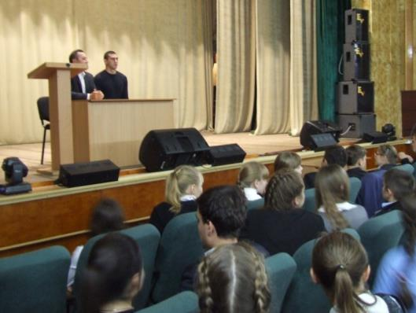
Евгений рассказал ребятам, что активно заниматься боксом начал во время учёбы в пятом классе школы, проходил подготовку в школьной секции бокса под руководством тренера Ивана Андреевича Левичева.
На школьном уровне существенных результатов не показывал. С юмором Женя говорит: «Сколько себя помню в школьном возрасте у меня никогда не получалось хорошо боксировать. С этим спортом у нас была какая-то односторонняя любовь: он мне нравился, а я ему — нет. Но, несмотря на все свои неудачи, я продолжал упорно тренироваться. Я никогда не пропускал тренировки, даже если болел — всё равно старался прийти».
Первого серьёзного успеха чемпион добился в 2009 году, когда в полутяжёлой весовой категории выиграл молодёжный чемпионат России, занял первое место на международном турнире в Хорватии и затем одержал победу на молодёжном чемпионате Европы в Щецине.

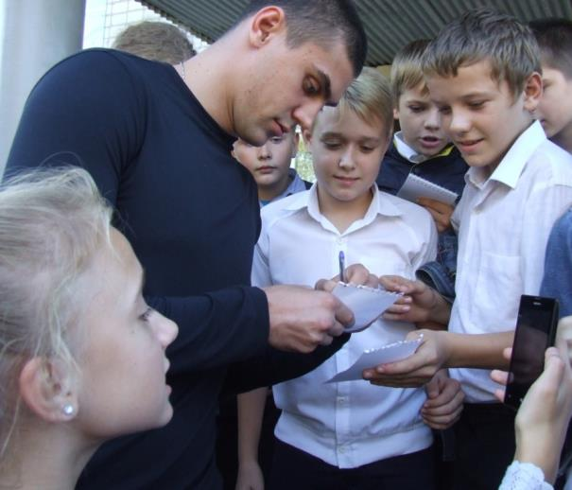

В 2010 и 2011 годах в зачёте взрослого всероссийского первенства дважды получал бронзовые медали, кроме того, взял золото на молодёжном европейском первенстве в Калининграде.
В 2012 году Евгений впервые стал чемпионом России по боксу, победив всех своих соперников в первом тяжёлом весе. Год спустя в той же весовой категории стал лучшим на домашней летней Универсиаде в Казани и завоевал серебряную медаль на чемпионате мира Алма-Ате, проиграв в финале со счётом 0:3 титулованному итальянцу Клементе Руссо. В 2014 году вновь выиграл российское национальное первенство, в том числе побил в решающем матче действующего чемпиона Европы Алексея Егорова.

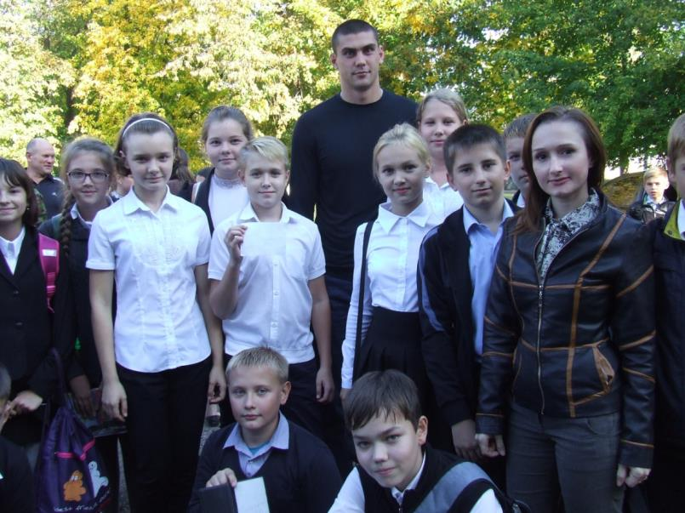
После встречи ребята сфотографировались с чемпионом и взяли автографы

